Консультация для родителей
«Конструирование детей в раннем возрасте»

Конструктивная деятельность – это практическая деятельность, направленная на получение определенного, заранее задуманного реального продукта, соответствующего его функциональному назначению. Конструирование обладает чрезвычайно широкими возможностями для умственного, нравственного, эстетического и трудового воспитания.
Конструирование детей раннего возраста подразумевает сооружение разнообразных построек из строительного материала. В процессе конструирования осуществляется развитие сенсорных и мыслительных способностей детей. Конструирование отвечает интересам детей, удовлетворяет их познавательную активность, развивает фантазию, изобретательность, способствует активному формированию технического мышления
Детское конструирование — можно рассматривать как средство развития детских способностей. Игры со строительным материалом оказывают влияние на всестороннее развитие ребенка. Детское конструирование тесно связано с игрой: постройки малышей служат для практического использования в сюжетно-ролевой игре.
Сюжетно-ролевая игра является мотивом для создания построек, инициатором игр малышей является взрослый. У детей 2—3 лет в процессе обучения развиваются конструирование и игра «рядом». Разнообразие строительного материала развивает творческую активность детей.
Следует подумать о подборе и разнообразии строительного материала. Расположив его доступно, так чтобы малышам было удобно играть с ним. Для конструирования с детьми 2—3 лет используются наборы крупного и мелкого конструктора, набора «Строитель» (кубик, «кирпичик», треугольная призма, пластина, цилиндр), крупной геометрической мозаики, конструктор «Лего» крупный.
Для обыгрывания построек необходимы игрушки, соразмерные создаваемым постройкам (машинки, собачки, кошечки, матрешки и пр.).
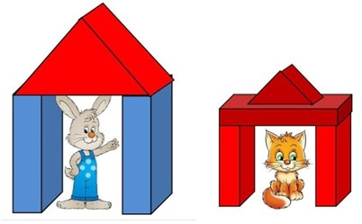
Сооружение постройки требует от ребёнка сосредоточенности, внимания, памяти. Развиваются также движения рук детей, они становятся точными, ловкими, целенаправленными. Это значит, что игры детей со строительным материалом способствуют развитию мелкой моторики рук. Дети учатся правильно называть детали строительного материала (кубик, кирпичик, призма, пластина). Понимать и правильно употреблять слова (большой - маленький, длинный – короткий, высокий – низкий, широкий – узкий). По словесному указанию взрослого ребёнок учится выполнять определённые действия: накладывать, прикладывать, приставлять, снять, поставить, убрать, разобрать.
Основная цель обучения конструированию заключается в том, чтобы развивать мышление ребенка, его нравственные качества, эстетические чувства, а не только научить выполнять ту или иную поделку.
Основой обучения детей конструированию является организованная деятельность, в которой применяются различные методы и приемы: показ и анализ образца, объяснение последовательности и способов выполнения постройки, создание проблемных ситуаций, требующих нахождения самостоятельного решения.
В работе с малышами необходимо использовать художественное слово и игровые приемы, которые помогают заинтересовать детей этим видом деятельности. Обязательно надо научить обыгрывать созданные постройки ведь это способствует повышению интереса ребят к конструированию и поможет им включить полученные умения в самостоятельную деятельность, игру.
Рекомендации по ознакомлению детей с конструктором 1. Поставив перед ребёнком набор для строительных игр, берите детали конструктора по одному. Предложите ребенку потрогать деталь на ощупь, рассмотреть, назвать.
2. Чтобы ребёнок усвоил название деталей набора, используйте «опредмечивание» - любая геометрическая фигура строительного материала похожа на какой-то известный предмет (призма – крыша, кирпичик - досточка, кубик – кабина машины, цилиндр-столбик).
3. Удобнее всего играть на полу. Вы не будете опасаться, что постройка упадёт, или не хватит места для постройки.
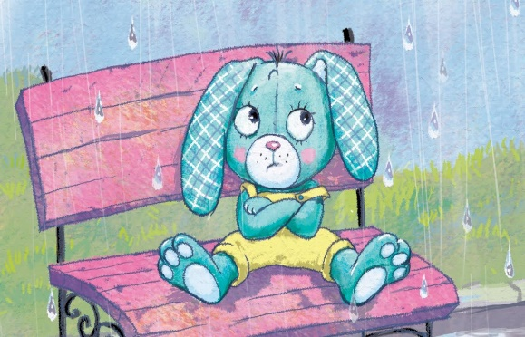
4. Можно использовать художественное слово. Например: -«Раз, два, три — сложи детали, чтоб они машиной стали» или смастерить скамейку, на которой сидел бедный зайка, обыгрывая ситуацию и проговаривая стихотворение А.Барто:

–«Зайку бросила хозяйка -
Под дождем остался зайка.
Со скамейки слезть не мог,
Весь до ниточки промок»

Сначала нужно познакомить ребёнка с постройками из одинаковых геометрических форм: кубиков или кирпичиков.
• Башенки из кубиков (из кубиков)
• Узкая и широкая дорожки (из кирпичиков)
• Заборчик (из кирпичиков)
• Ворота (из кирпичиков)
• Самолёт (положить два кирпичика крест – накрест)
• Поезд (из кирпичиков).
• Лесенка (из кубиков)
Используем и обыгрываем постройку с игрушками. Например: -«Посадим кошечку, собачку в вагончики, поселим в домики» и пр.
Следующий этап конструирования, когда можно перейти к комбинированию двух или трёх знакомых деталей конструктора (кубик и кирпичик, кубик и призма, цилиндр, кубик и кирпичик)
• Машина (кубик и кирпичик)
• Дом с крышей (кубик и призма)
• Горка (кубик и призма)
• Стул и стол (кубик и кирпичик)
• Мостик, скамеечка (кубик и кирпичик)
• Паровоз (кирпичик, кубик, цилиндр)
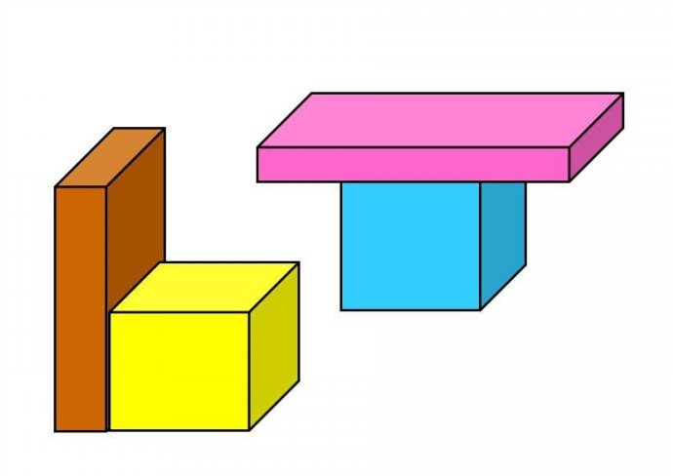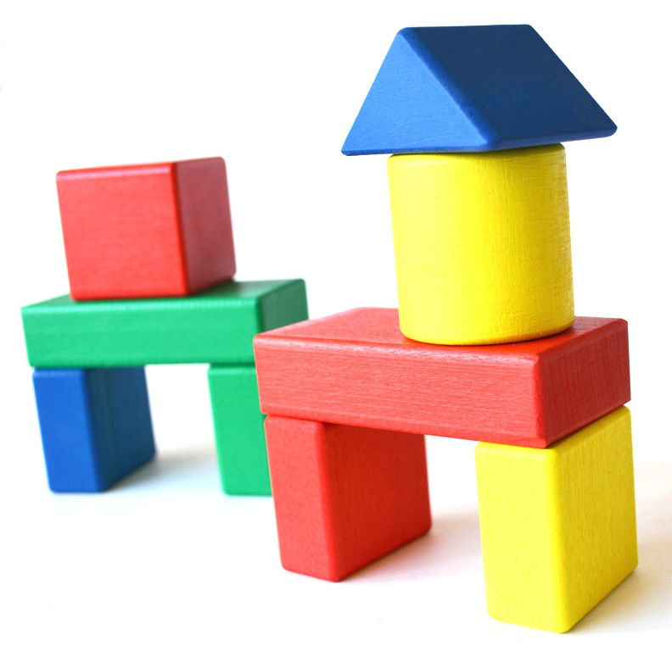

К 2 годам дети могут сооружать простые постройки из одного или двух разных деталей. К 3 годам сооружения приобретают более интересный и сложный характер. Дети могут построить сооружения из 3х и 4х разных деталей: «Мебель для куколки» (стол, стул, диван); «Башня с забором и воротами для петушка»; «Дорога и мостик». Не стоит спешить, если ребёнок еще не усвоил принципы постройки сооружений из 2х или 3х разных деталей.
Важно стимулировать ребенка к играм с конструктором, проявлять интерес и сочувствие к его неудачам, терпеливо относиться даже к странным идеям!

ЖЕЛАЕМ УДАЧИ!

